Nº Correlativo : 07/2022

Empresa: Centro EULA Chile | Fecha: 29-09-2022
Lugar: Adolfo Acuña | Presidente CPHS: Ricardo Figueroa Jara
Hora Inicio: 15:30 | Hora Termino: 16:30

Representantes de la EMPRESA | Asistencia |  | Representantes de TRABAJADORES | Asistencia
Beltrán Concha Johanna | Presente |  | Ambiado Rodríguez Yely | Presente
Echeverría Valdenegro Luis | Ausente/Justificado |  | Arriagada Pedro Sanhueza | Presente
Figueroa Jara Ricardo | Presente |  | Basualto Muñoz Silvia | Presente
Mora Correa Alejandro | Presente |  | Henríquez Brash Alex | Presente
Salazar Barriga Ximena | Presente |  | Rocha Retamal Jorge | Presente
Vilches Meriño Miguel | Presente |  | Torres Valenzuela Joana | Presente

INVITADOS |  | Asistencia
Gonzalo Parra |  | Presente
Sandra Aguilar |  | Ausente
Katia Ramírez |  | Presente

Objetivos: |  |  |  |  | %
1 | Cumplir el 100% de las funciones del D.S.N°54 | 90 | 4 | Evaluar grado cumplimiento normas sanitarias respecto a la pandemia | 100
2 | Investigar el 100% de los accidentes del trabajo | 100 | 5 | Cumplir con el Programa de actividades | 90
3 | Investigar el 100% de las enfermedades profesionales | 100 | 6 | Cumplir con la capacitación obligatoria para los miembros del COMPAR | 90

Lectura Acta Anterior
Aprobado | Aprobada
Pendientes | si

Estadísticas del Mes: Septiembre 2022

Accidentes | Días Perdidos
Acumulado: 0 | Acumulado: 0
Tasa Accidentabilidad Mes:0 | Tasa Siniestralidad Mes: 0

Temas Tratados:
Lectura Acta Anterior y revisión Informe comisiones
Modificación tríptico
Extintor inexistente al momento de control
Implementación de camillas para edificios que no cuenten con una.
Covid: Se informa sobre nuevo protocolo Covid (aforos, uso de mascarillas, distancia), Gonzalo sugiere continuar con registro de accesos a edificios y el uso de mascarillas en transporte público.
Simulacro: Se acuerda realizar simulacro sin aviso el día 7 de noviembre a partir de las 10 am, con acción y accidente de traslado de reactivos en entrada edificio 2, contactar e incorporar evaluadores, sin intervención de bomberos
La finalidad del simulacro es para aprobación de implementación escalera de emergencia edificio2 piso 2

Acuerdos Tomados |  | Responsable | Plazo | Estado
1 | Se aprueba acta anterior: |  |  | Aprobada
2 | Agregar fecha de extintores al protocolo de hoja de vida de camionetas | Luis Echeverría | Julio | Aprobado
3 | Enviar Trípticos para modificar | Difusión | Octubre | Aprobado
4 | Coordinar reunión con Gonzalo Parra y Sandra Aguilar para organizar simulacro Edificio 2 (contactar MATPEL para bomba de humo) y proyecto de escalera de emergencia Edificio 2 Piso2. | Miguel Vilches / Silvia Basualto | Septiembre | Aprobado
5 | Compra de botiquín (3u E2-E3-UME) | Yely Ambiado | Septiembre | Aprobado
6 | Generar Resumen Plan de Emergencia, preguntas frecuentes. | Yely Ambiado | Octubre | Aprobado
7 | Aprobación Plan de Emergencia y subirlo a Web | Difusión | Septiembre | Aprobado
8 | Rotulación Tacho residuos de vidrio MATPEL sector Pañol | Inspección | Septiembre | Aprobado
9 | Enviar Tutorial PCR | Miguel Vilches | Septiembre | Aprobado
10 | Enviar correo con Líderes de piso a todo el personal | Difusión | Septiembre | Aprobado
11 | Implementar Walki Talkie | Miguel Vilches | Octubre | Pendiente
12 | Difundir nuevos protocolos Covid | Difusión | Octubre


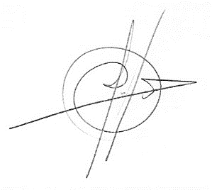
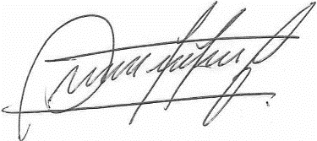

PRESIDENTE |  | SECRETARIO
c.c.: Asociación Chilena de Seguridad Archivo
Dirección de Personal
Dirección Centro EULA-Chile

